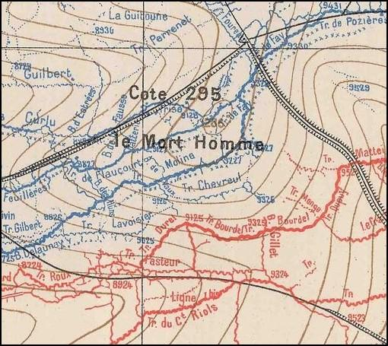 | 

Question 1

Les pays belligérants
Sur la notice Wikipédia de la Première Guerre mondiale, retrouve une carte des alliances en Europe en 1914.
- Copiez-collez la.
- Quels pays composent la Triple Alliance ?
- Quels pays composent la Triple-Entente ?

Question 2

La guerre de mouvement (août-novembre 1914)
Visionnez l’animation flash suivante à cette adresse, puis répondez aux sous-questions :
http://hist-geo.ac-rouen.fr/site/sequence/troisieme/1guerre/1914.swf

- Quel pays l’Allemagne a-t-elle d’abord envahi ?
- Quelle ville française fut atteinte par les troupes allemandes au 3 septembre 1914 ?
- Vers quelle ville les taxis parisiens transportent-ils 10 000 hommes lors de la bataille de la Marne ?
- A quelle date s’arrête la “course à la mer “ ?

Question 3

Les zones détruites
Qu’appelle-t-on la zone rouge ?
Trouvez une carte montrant cette zone rouge.

Question 4

Un régiment indrien : le 68ème Régiment d’Infanterie (68ème RI)

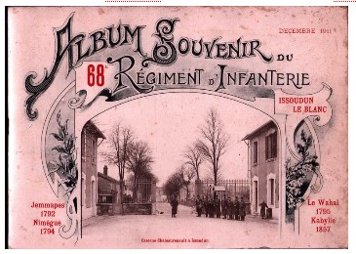

- Ce régiment était caserné à Issoudun et à Le Blanc. Quels étaient les noms de ces casernes ?
- Placez les lieux de combats suivants dans le tableau ci-dessous : Verdun, St-Julien d'Ypres, Neuville-St-Vaast, caverne du dragon :

1914
1915
1916
1917

- Le régiment a combattu en 1914 aux Marais de Saint-Gond, dans la Marne. Trouvez une photo de ces marais prise en septembre 1914, par Gervais-Courtellemont.

Question 5

L’histoire au lendemain de la Première Guerre mondiale

Visionnez l’animation flash suivante à cette adresse, puis répondez aux sous-questions :
http://www.histoirealacarte.com/demos/tome03/index.php
- Quel est le premier empire démantelé ?
- Quel pays, qui avait disparu depuis la fin du XVIIIème siècle, renaît après la guerre ?
- Quels territoires la France récupère-t-elle ?
- Quelle institution est créée en 1920 pour préserver la paix ?

Question 6

Les cartes de l’IGN
Retrouvez sur le site de Mission Centenaire, section Trésors d’Archives, la carte dont voici un détail :
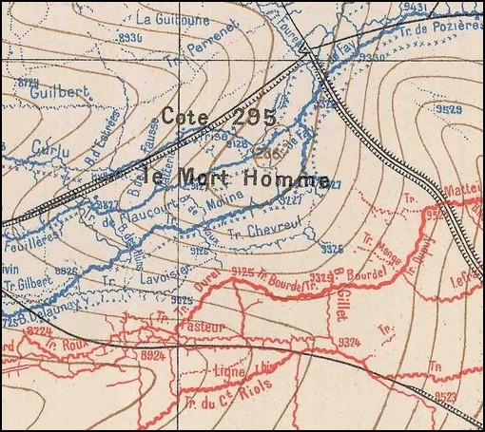

- Que représentent les lignes rouges ?
- Que représentent les lignes bleues ?
- A quelle date précise correspond cet état des lieux ?

- Faites une copie d’écran montrant le village de Cumières. Collez-la ici.

